Jenkins教程

1. **gitlab配置**

**http方式配置**

**1)配置git地址**

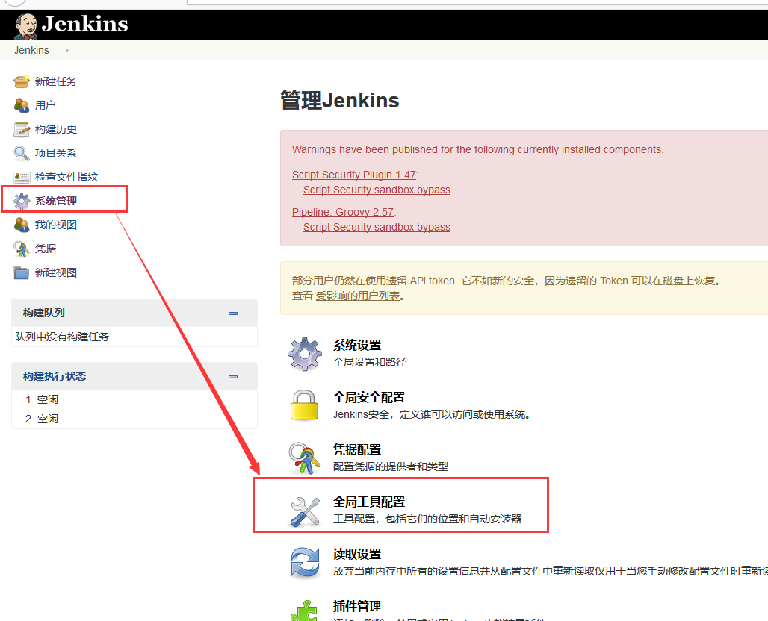

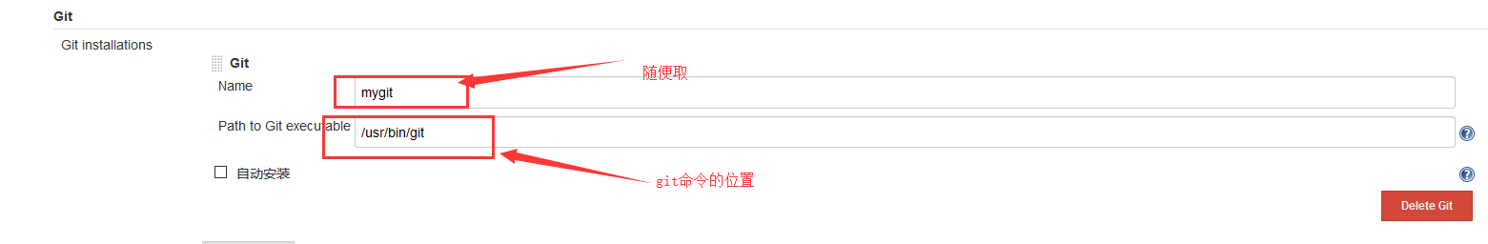

git命令位置查询：which git 或 whereis git



配置好后点击保存。

**2)配置git源码地址**

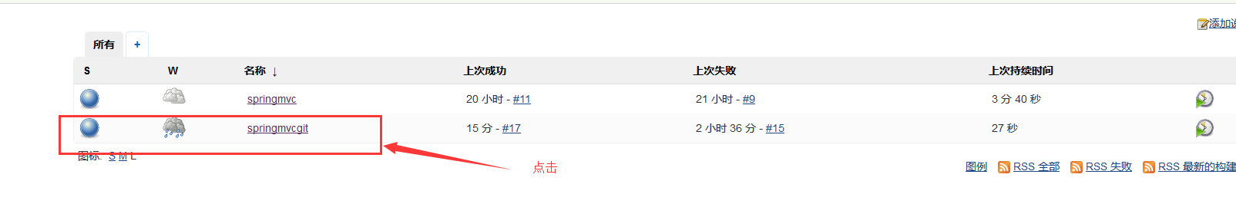

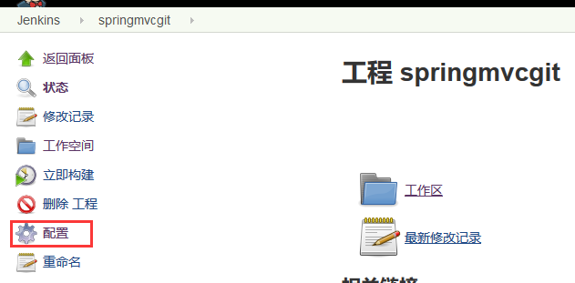

切换到gitlab的管理页面，去复制如下的http的git地址，此处地址中的域名我没配好，因此我用IP地址替换域名，又因为我的Jenkins和git都安装在一个机器上，所以我的地址是：

<http://127.0.0.1>:80/root/gitlabtest.git

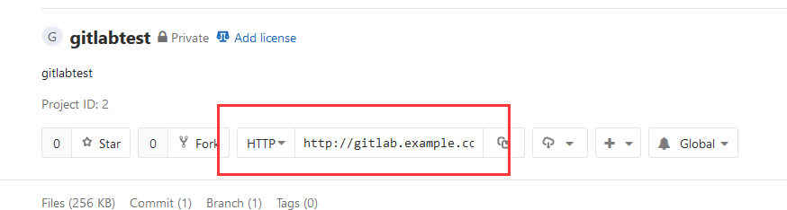

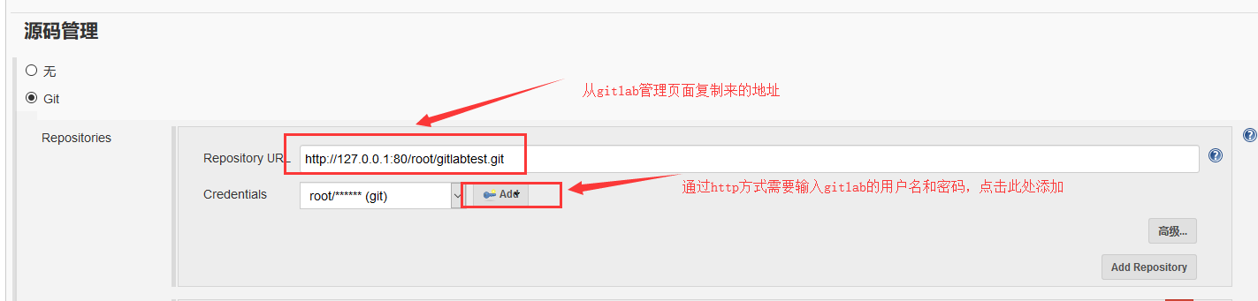

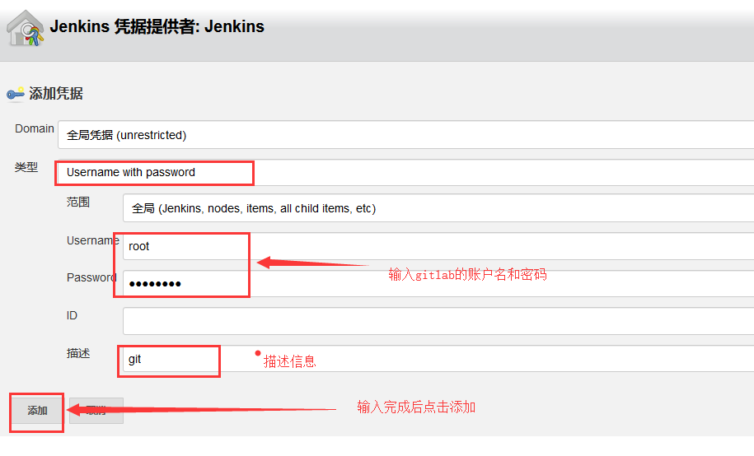

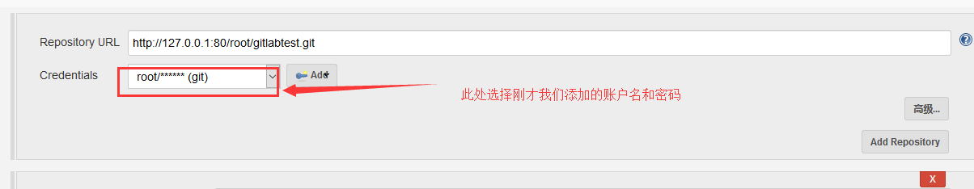

3)配置maven

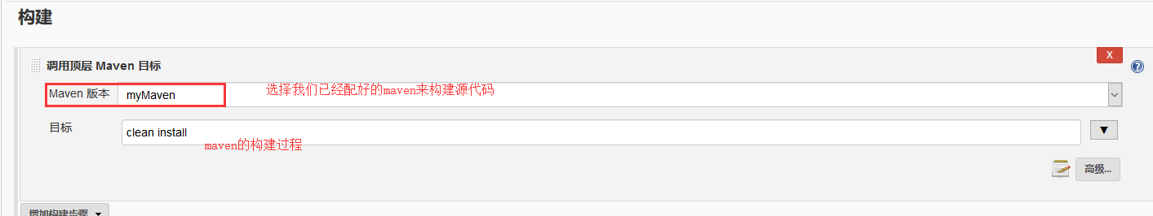

4)配置Tomcat

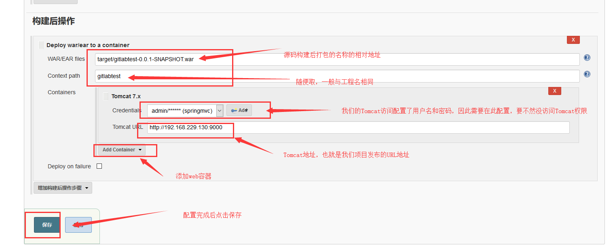

下图是对上面操作的补充

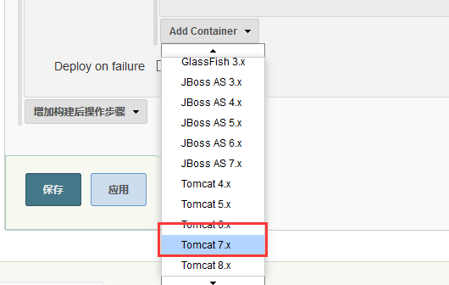

点击构建就可以部署项目了。

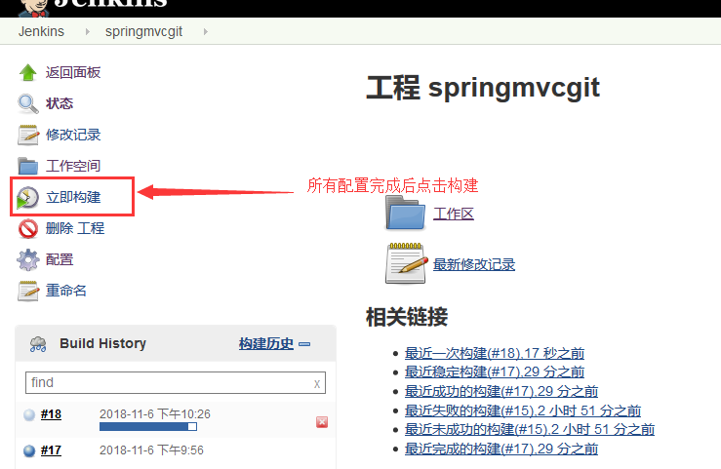

部署成功后，可以通过

<http://192.168.229.130:9000/gitlabtest/test.action>访问项目

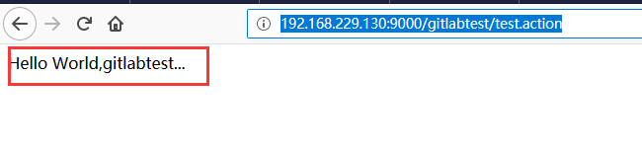

**ssh方式配置**

此处我只添加与http方式配置不同的地方

**1）添加系统域**

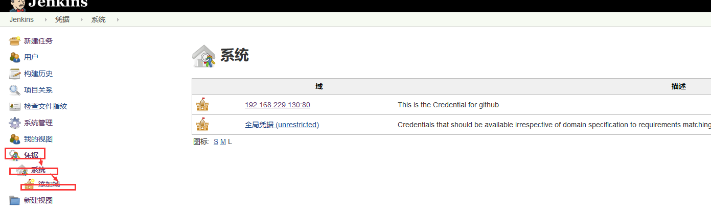

点击添加域

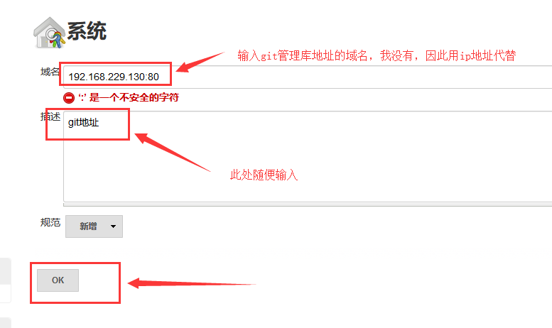

添加凭据

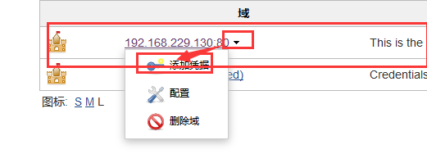

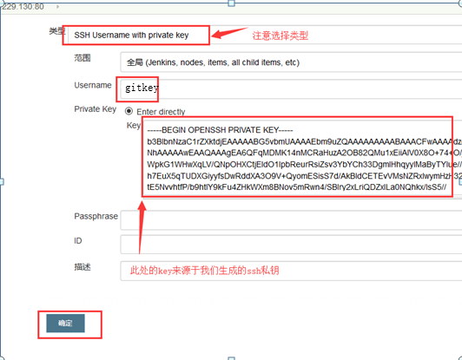

Username此处我是随便取的

此处多说一点private key,他来自我们执行ssh命令

ssh-keygen -o -t rsa -C "982452937@qq.com" -b 4096

这个命令在Ubuntu系统下会在/root/.ssh/文件夹下生成两个文件

id_rsa：私钥

id_rsa.pub：公钥

上面添加凭据的时候，是把私钥复制到凭据里，这里需要注意

**2）配置git源码地址**

进入gitlab管理页面，查看ssh地址，将其复制到Jenkins的git地址

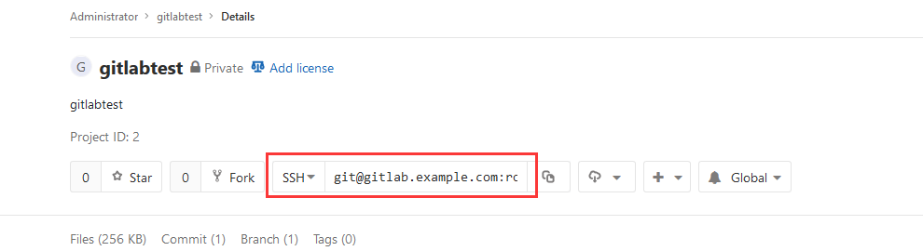

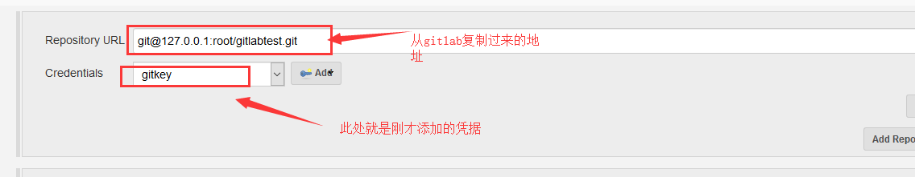

此外还需要http方式配置的步骤1,3,4

1. **aa**